1. Regulamentul cu privire la cerințele de etichetare energetică a aparatelor de climatizare, din anexa nr.2 la Hotărârea Guvernului nr. 1003/2014 pentru aprobarea regulamentelor privind cerinţele de etichetare energetică a unor produse cu impact energetic, se modifică după cum urmează:
1) Pe tot parcursul textului Regulamentului cuvântul „distribuitor” se substituie cu cuvântul „comerciant”, la forma gramaticală corespunzătoare.
2) În anexa nr.1 definiția consumul de energie electrică pentru aparatele de climatizare cu o singură conductă și cele cu conductă dublă – unitatea de măsură „kWh/a” se înlocuiește cu „kWh/h”.
3) În anexa nr. 3 la Regulament se vor opera următoarele modificări:
- la punctul 4.1 litera a) subpunctul VII, textul „la cel mai apropiat număr întreg” se înlocuiește cu textul „la o zecimală”;
- la punctul 4.2 subpunctul iv.12, textul „XY” se înlocuiește cu textul „X, Y”;
- la punctul 4.3 litera a) subpunctul VII, textul „la cel mai apropiat număr întreg” se înlocuiește cu textul „la o zecimală”;
- la punctul 4.4 subpunctul iv.12, textul „XY” se înlocuiește cu textul „X, Y”;
- la punctul 4.5 litera a) subpunctul VII, textul „la cel mai apropiat număr întreg” se înlocuiește cu textul „la o zecimală”;
- la punctul 4.6 subpunctul iv.12, textul „XY” se înlocuiește cu textul „X, Y”;
- la punctul 5.2 subpunctul iv.12, textul „XY” se înlocuiește cu textul „X, Y”;
- la punctul 5.4 subpunctul iv.12, textul „XY” se înlocuiește cu textul „X, Y”;
- la punctul 5.5 litera a) subpunctul VII, textul „la cel mai apropiat număr întreg” se înlocuiește cu textul „la o zecimală”;
- la punctul 5.6 subpunctul iv.12, textul „XY” se înlocuiește cu textul „X, Y”.
- imaginile vor modificate după cum urmează:
imaginea din secțiunea 4.1 se înlocuiește cu următoarea imagine: | 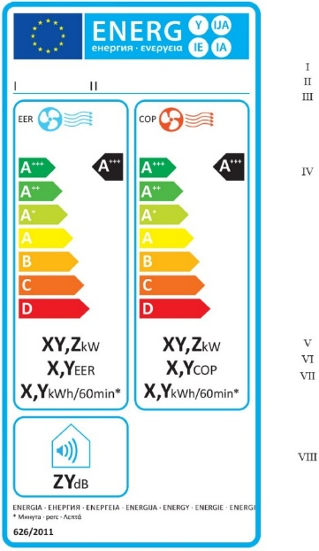
imaginea din secțiunea 4.2 se înlocuiește cu următoarea imagine: | 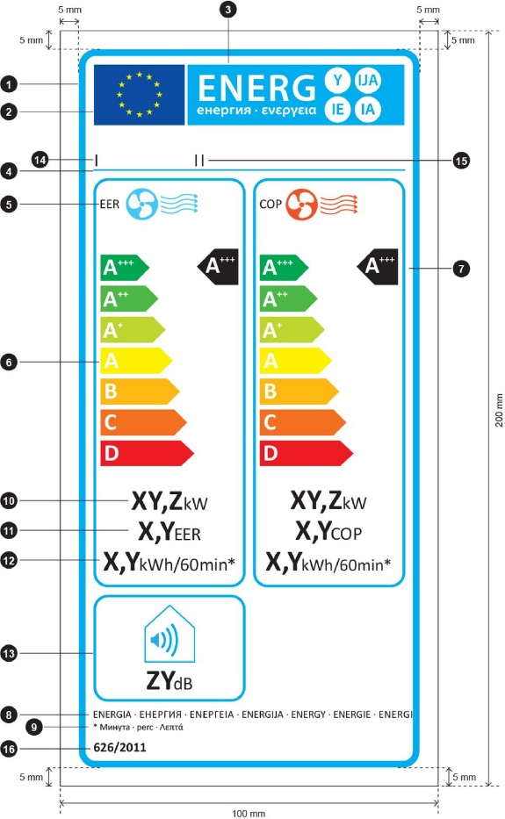
imaginea din secțiunea 4.3 se înlocuiește cu următoarea imagine: | 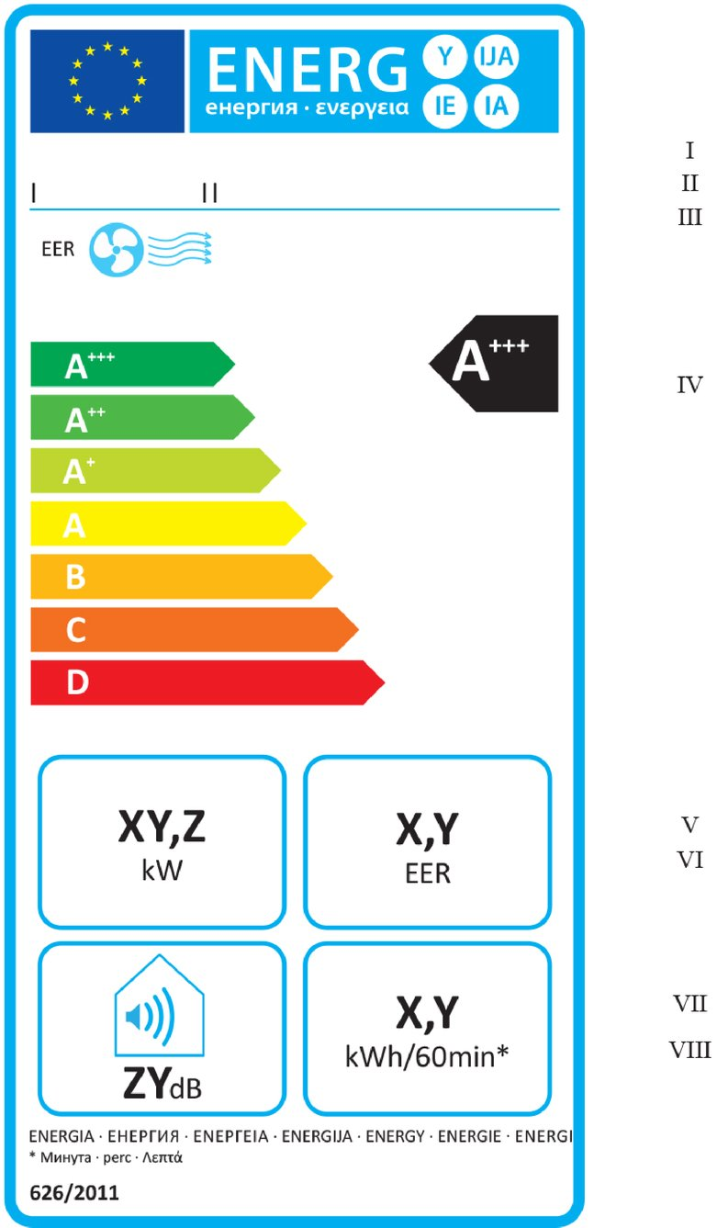
imaginea din secțiunea 4.4 se înlocuiește cu următoarea imagine | 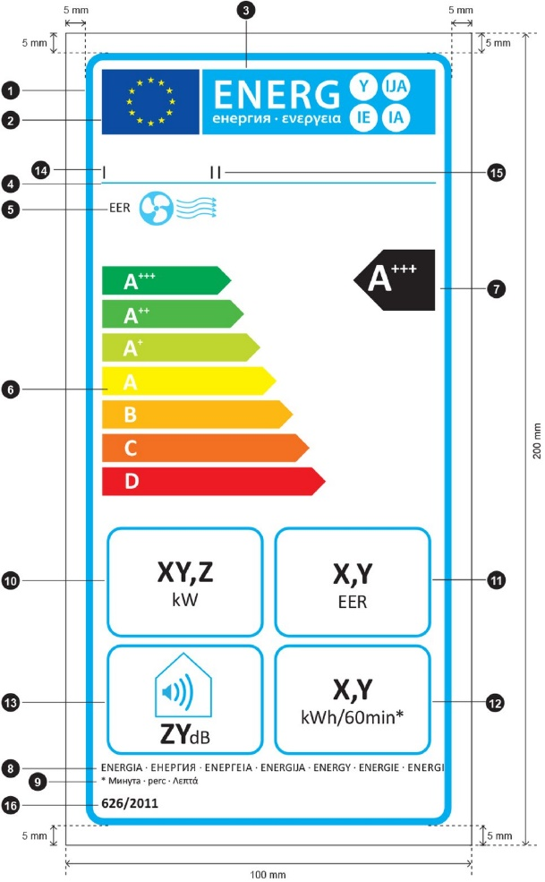
imaginea din secțiunea 4.5 se înlocuiește cu următoarea imagine: | 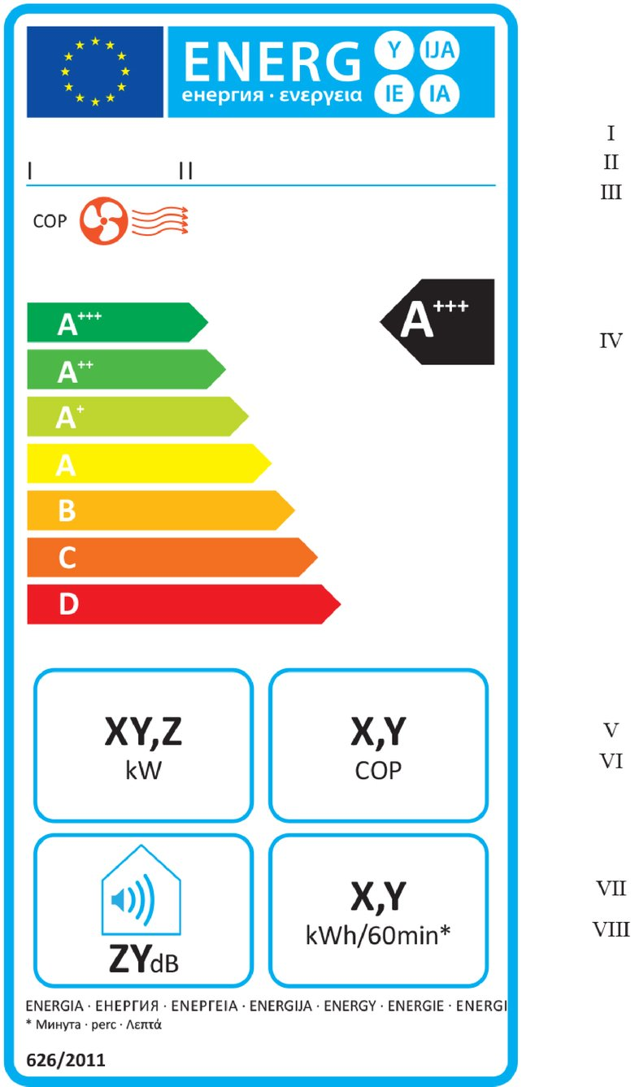
imaginea din secțiunea 4.6 se înlocuiește cu următoarea imagine: | 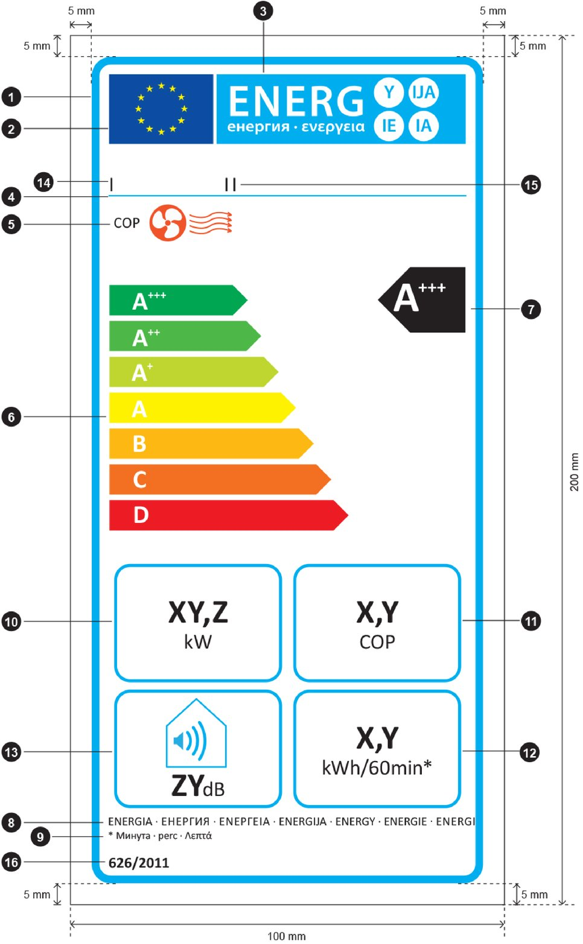
imaginea din secțiunea 5.1 se înlocuiește cu următoarea imagine: | 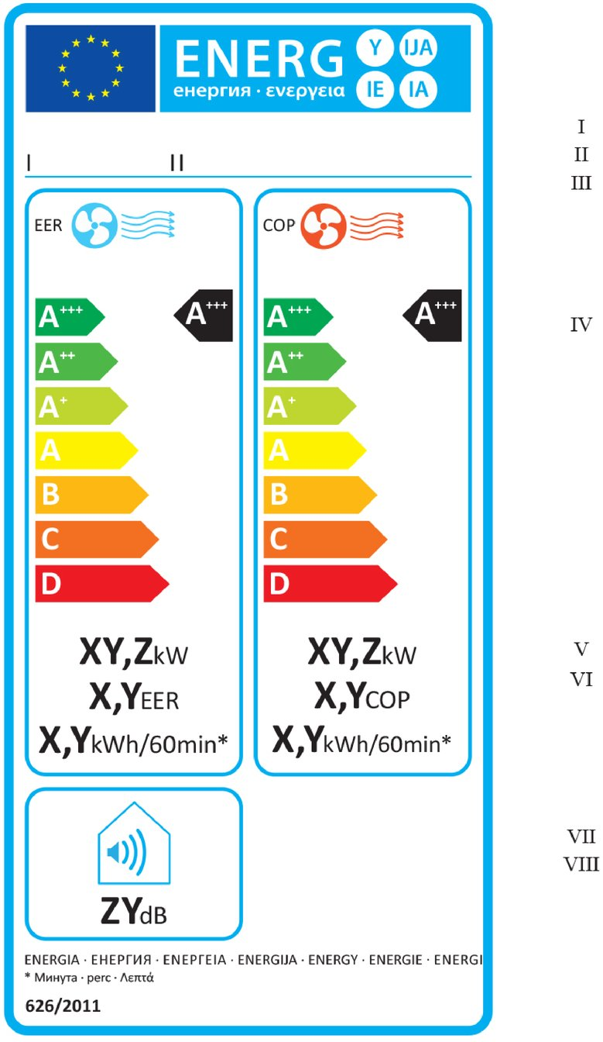
imaginea din secțiunea 5.2 se înlocuiește cu următoarea imagine: | 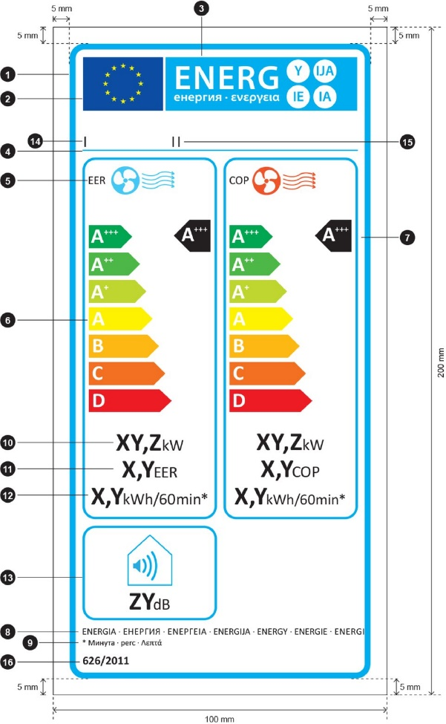
imaginea din secțiunea 5.3 se înlocuiește cu următoarea imagine:
imaginea din secțiunea 5.4 se înlocuiește cu următoarea imagine: | 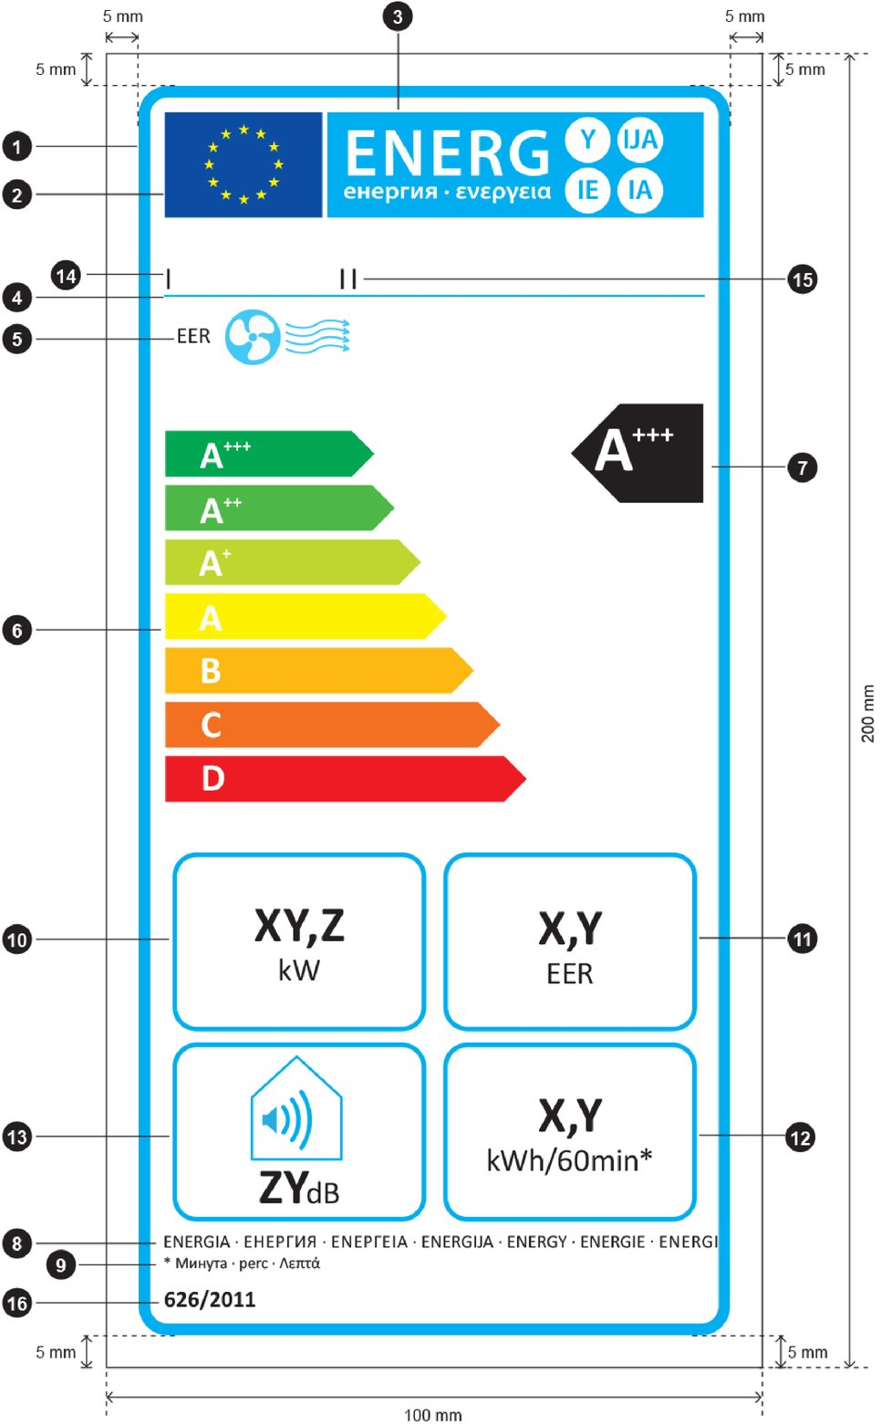
imaginea din secțiunea 5.5 se înlocuiește cu următoarea imagine
imaginea din secțiunea 5.6 se înlocuiește cu următoarea imagine: | 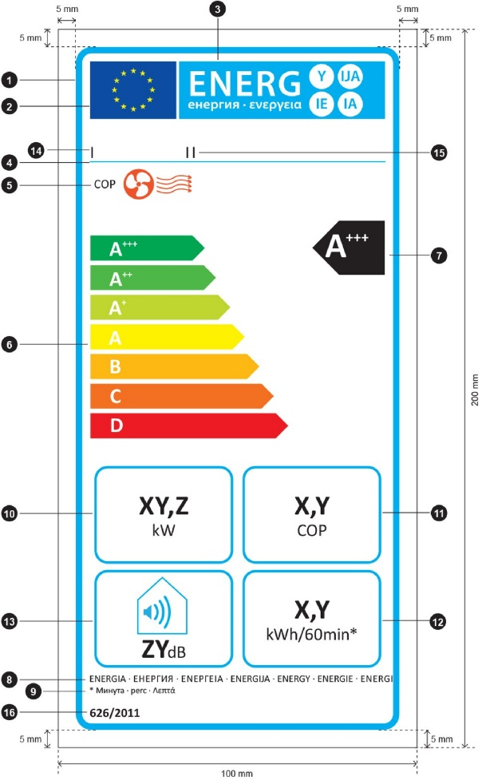

4) Cuprinsul Anexei nr. 8 se substituie cu următorul text:
Anexa nr. 8
la la Regulamentul cu privire
la cerințele de etichetare energetică
a aparatelor de climatizare

Verificarea conformității produselor de către autoritățile de supraveghere a pieței

1. Toleranțele de verificare a parametrilor măsurați de către Inspectoratul de Stat pentru Supravegherea Produselor Nealimentare și Protecția Consumatorilor prevăzute în prezenta anexă se referă numai la verificarea parametrilor declarați de producător și nu trebuie utilizate de furnizor ca toleranță permisă pentru a modifica valorile din documentația tehnică. Valorile și clasele menționate pe etichetă sau în fișa cu informații despre produs nu trebuie să fie mai avantajoase pentru furnizor decât valorile raportate în documentația tehnică.

2. La verificarea conformității unui model de produs cu cerințele prevăzute în prezentul regulament, Inspectoratul de Stat pentru Supravegherea Produselor Nealimentare și Protecția Consumatorilor efectuează încercări de laborator cu respectarea următoarei proceduri:
1) Inspectoratul de Stat pentru Supravegherea Produselor Nealimentare și Protecția Consumatorilor verifică o singură unitate a modelului.
2) Modelul este considerat conform cu cerințele aplicabile dacă:
- valorile indicate în documentația tehnică de furnizori în contextul obligației de a asigura exactitatea etichetelor și a fișelor cu informații despre produs pe care le furnizează și de a elabora o documentație tehnică suficientă pentru a permite evaluarea exactității și, după caz, valorile utilizate pentru calculul acestor valori, nu sunt mai avantajoase pentru producător sau importator decât valorile corespunzătoare menționate în rapoartele de încercare; și
- valorile publicate pe etichetă și în fișa cu informații despre produs nu sunt mai avantajoase pentru furnizor decât valorile declarate, iar clasa de eficiență energetică și clasa de emisii acustice în aer indicate nu sunt mai avantajoase pentru furnizor decât clasa determinată pe baza valorilor declarate; și
- atunci când Inspectoratul de Stat pentru Supravegherea Produselor Nealimentare și Protecția Consumatorilor supune încercării unitatea din modelul respectiv, valorile obținute (și anume, valorile parametrilor relevanți, măsurate în cadrul încercării, și valorile calculate pe baza acestor măsurători) respectă toleranțele de verificare respective, astfel cum figurează în tabelul 1.
3) Dacă nu se obțin rezultatele menționate la subpct. 2) lit. a) și b) din prezenta anexă, modelul este considerat neconform cu prezentul regulament.
4) Dacă nu se obține rezultatul menționat la subpct. 2) lit. c) din prezenta anexă, Inspectoratul de Stat pentru Supravegherea Produselor Nealimentare și Protecția Consumatorilor selectează pentru încercare trei unități suplimentare din același model.
5) Modelul este considerat conform cu cerințele aplicabile dacă, pentru aceste trei unități, media aritmetică a valorilor obținute este conformă cu toleranțele respective, indicate în tabelul 1 din prezenta anexă.
6) Dacă nu se obține rezultatul menționat la subpct.5) din prezenta anexă, modelul se consideră neconform cu prezentul regulament.
7) Fără întârziere după luarea deciziei privind nerespectarea de către model a prevederilor de la subpct. 3) și 6) din prezenta anexă, Inspectoratul de Stat pentru Supravegherea Produselor Nealimentare și Protecția Consumatorilor furnizează autorităților celorlalte Părți Contractante și Secretariatului Comunității Energetice toate informațiile relevante.
8) Inspectoratul de Stat pentru Supravegherea Produselor Nealimentare și Protecția Consumatorilor utilizează metodele de măsurare și de calcul stabilite în anexa nr.7.
9) Inspectoratul de Stat pentru Supravegherea Produselor Nealimentare și Protecția Consumatorilor aplică numai toleranțele de verificare prevăzute în tabelul 1 și utilizează doar procedura descrisă la subpct.1)-7) din prezenta anexă pentru cerințele menționate în prezenta anexă. Pentru parametrii din tabelul 1, nu se aplică alte toleranțe, cum ar fi cele stabilite în standardele armonizate sau în orice altă metodă de măsurare.
Tabelul 1
Toleranțe de verificare

Parametri | Toleranțe de verificare
Rata de eficiență energetică sezonieră (SEER) | Valoarea obținută nu trebuie să fie mai mică decât valoarea declarată cu mai mult de 8 %.
Coeficientul de performanță sezonier (SCOP) | Valoarea obținută nu trebuie să fie mai mică decât valoarea declarată cu mai mult de 8 %.
Consumul de putere în modul oprit | Valoarea obținută nu trebuie să depășească valoarea declarată cu mai mult de 10 %.
Consumul de putere în modul standby | Valoarea obținută nu trebuie să depășească valoarea declarată cu mai mult de 10 %.
Rata de eficiență energetică (EER_{rated} ) | Valoarea obținută nu trebuie să fie mai mică decât valoarea declarată cu mai mult de 10 %.
Coeficientul de performanță (COP_{rated} ) | Valoarea obținută nu trebuie să fie mai mică decât valoarea declarată cu mai mult de 10 %.
Nivelul de putere acustică | Valoarea obținută nu trebuie să depășească valoarea declarată cu mai mult de 2 dB(A).

